¿Cómo inicio sesión en Clever?
- Para iniciar sesión Clever, vaya a la página de inicio de sesión inteligente de su distrito: https://clever.com/in/psusd
- Inicie sesión con Google. Use su nombre de usuario y contraseña del distrito. Cuenta de Google del distrito: Inicie sesión con su nombre de usuario@psusd.us (su número 13150-----@psusd.us completo y su fecha de nacimiento de 8 dígitos, la contraseña).
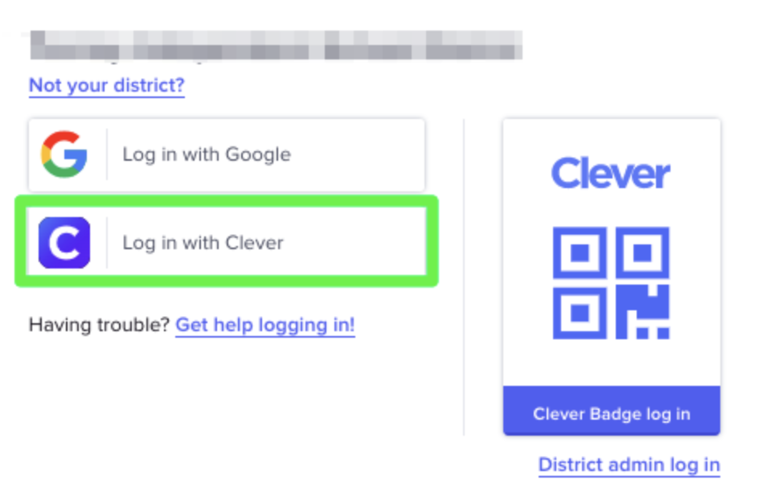
- Desde su Clever, haga clic en el icono de la aplicación que desea utilizar:
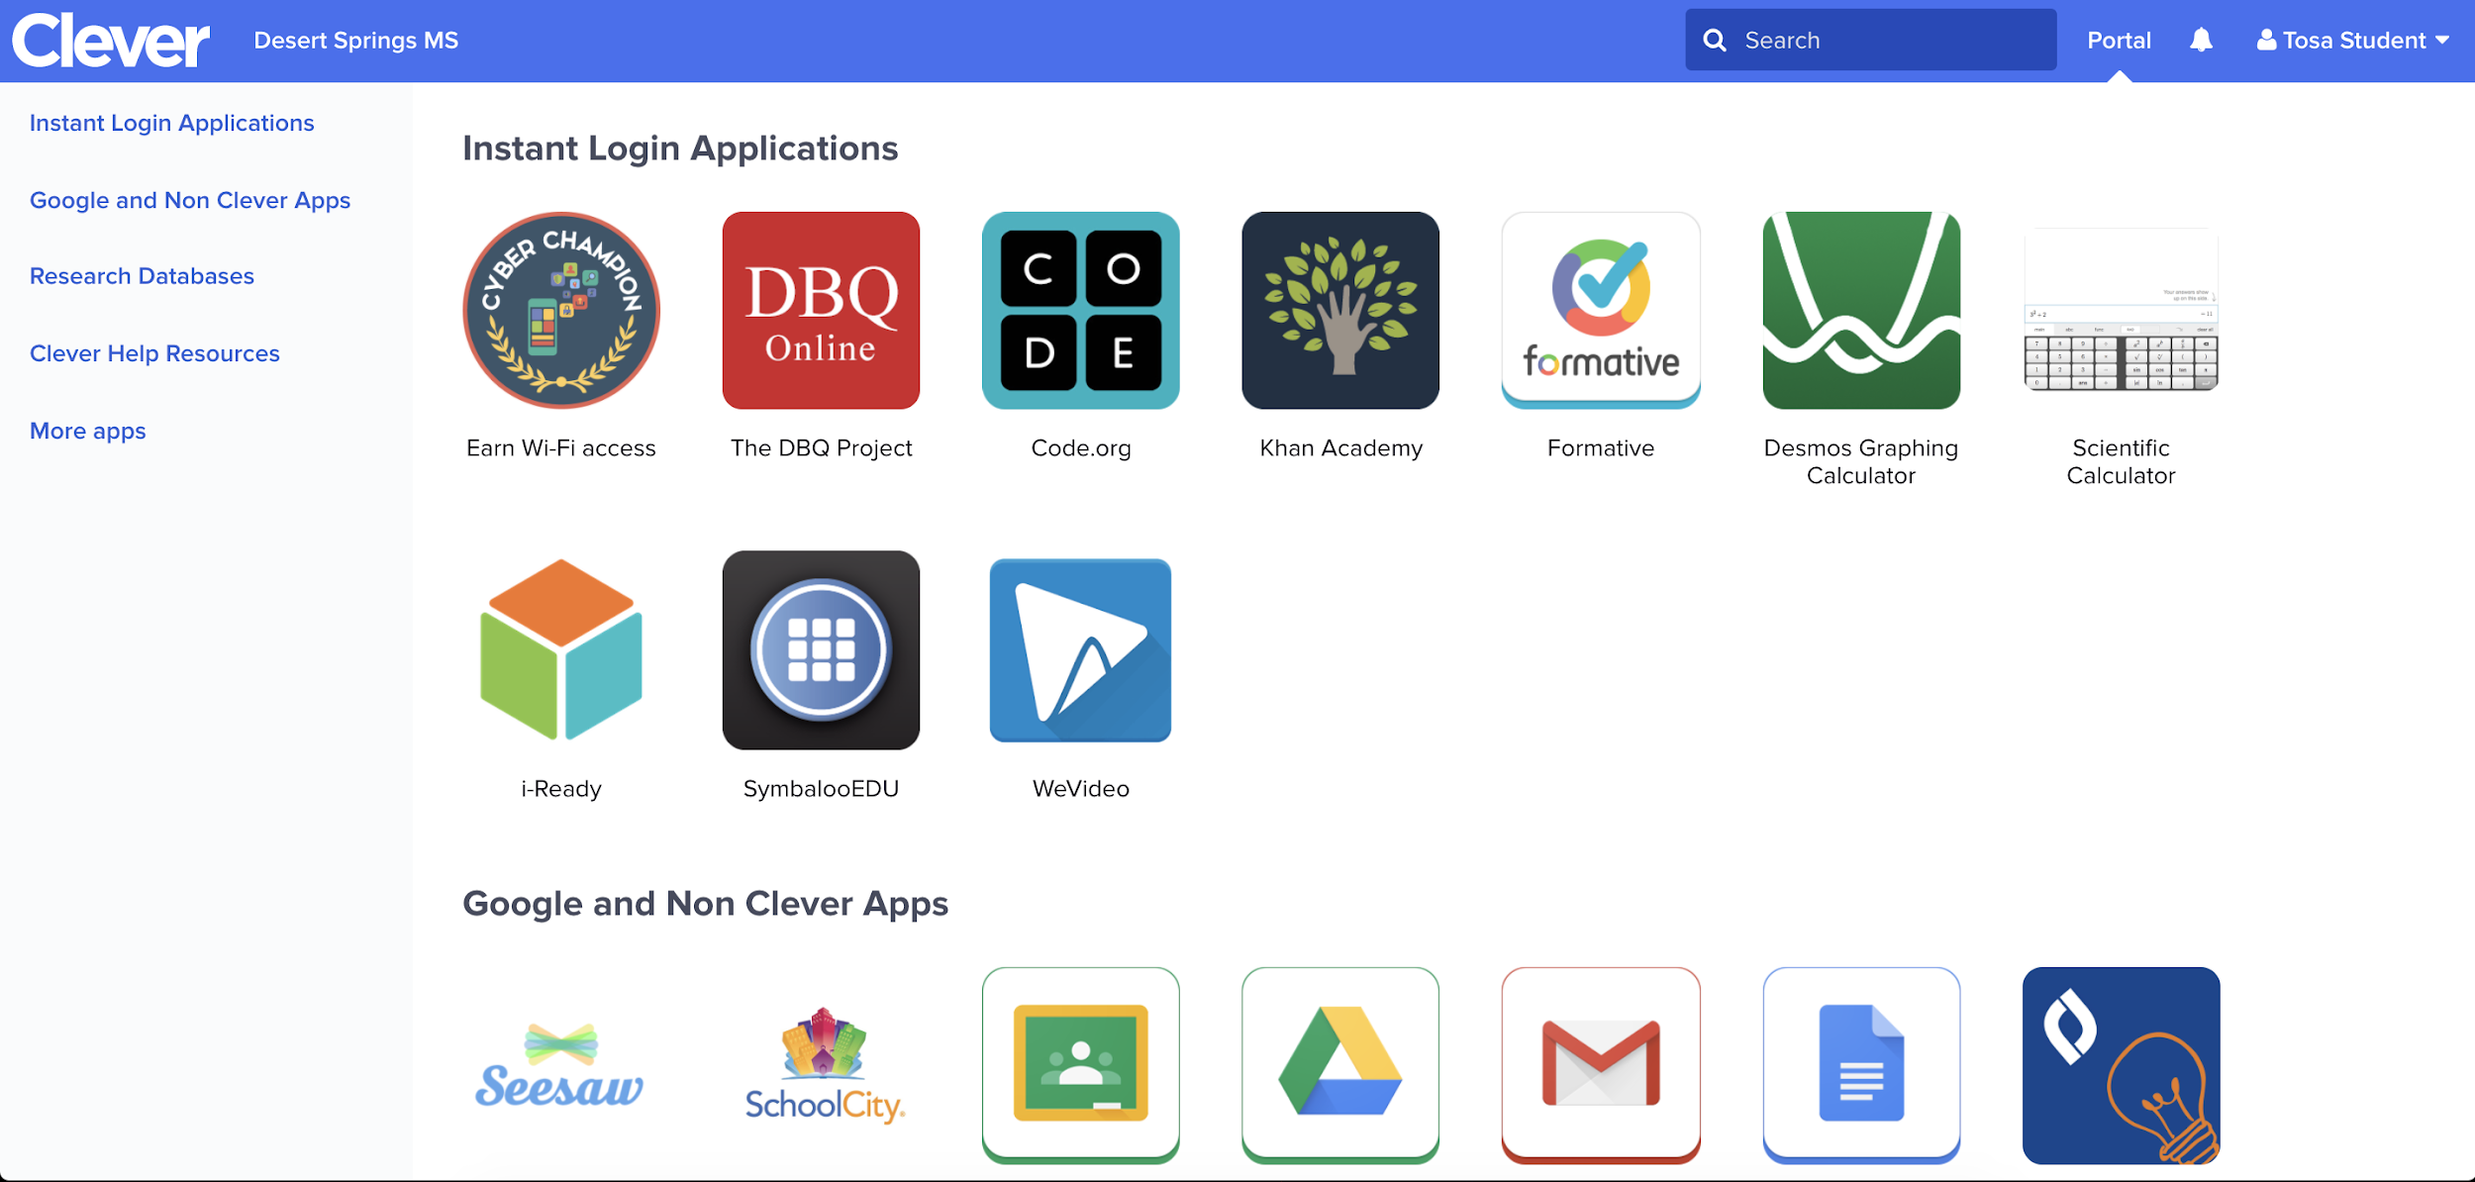
- ¡Empezar a trabajar!

¿Cómo inicio sesión en Clever con una insignia de Clever?
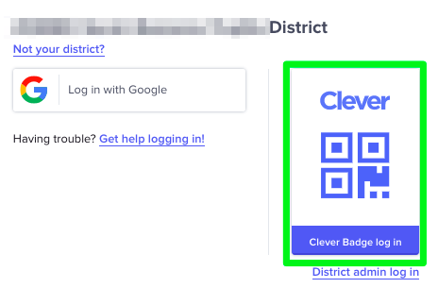
Su maestro puede proporcionarle una insignia inteligente para escanear. Póngase en contacto con su maestro para obtener ayuda con las insignias inteligentes.
Su navegador puede pedirle que permita que clever.com use la cámara de su computadora. Haz clic en "Permitir".
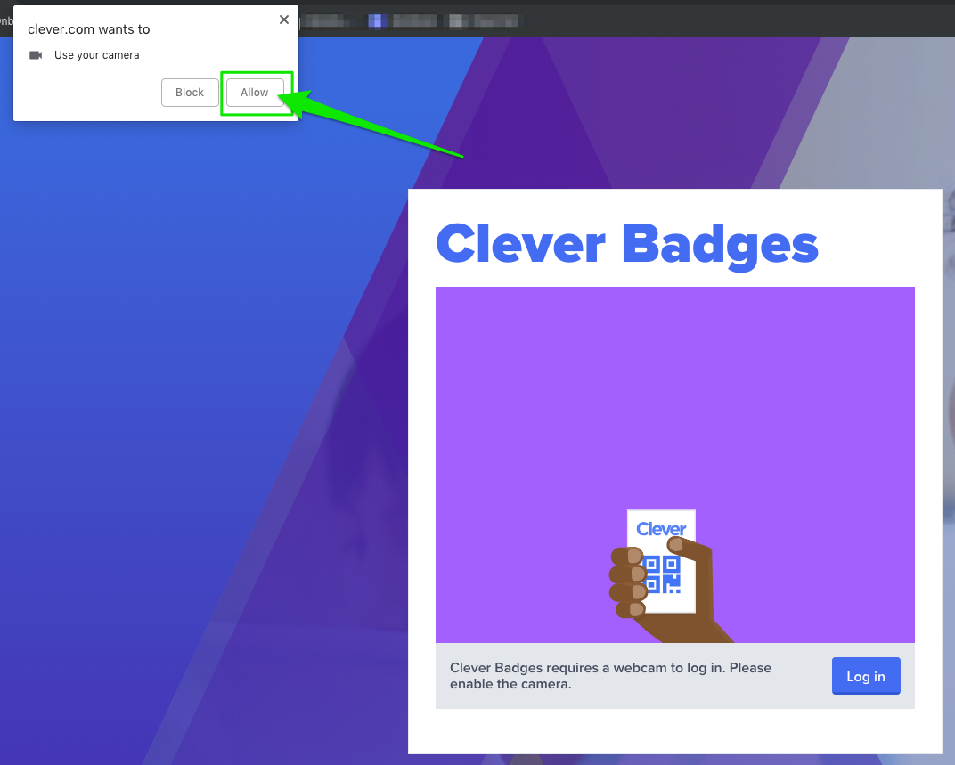

¡Sostén tu insignia frente a la cámara de tu computadora y espera a que la marca de verificación verde te conecte a Clever!

